Unit 5 Lesson 5: Problemas de comparación de uno y dos pasos

WU Cuál es diferente: Algo falta (Warm up)

Student Task Statement
¿Cuál es diferente?

- 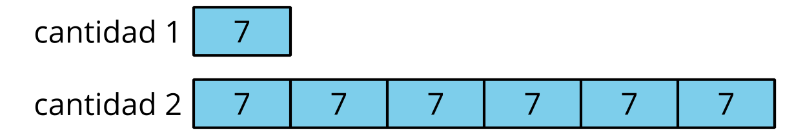

- $6×7=42$

- 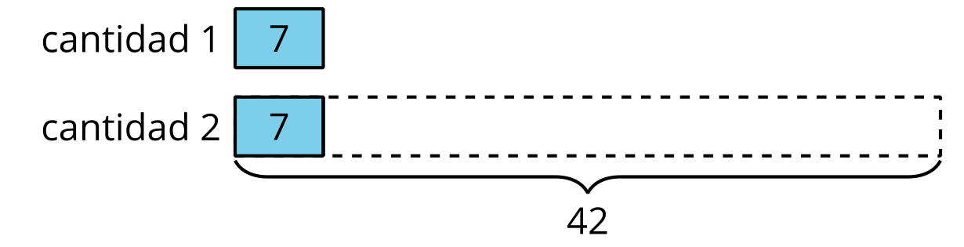

- 42 es 6 veces _____.

1 La feria del libro

Student Task Statement
Para la feria del libro de este año, en una escuela pidieron 16 libros de experimentos de ciencias y 6 veces esa cantidad de libros de imágenes.
El año pasado, en la escuela pidieron 4 veces la cantidad de libros de imágenes que pidieron este año y 4 veces la cantidad de libros de experimentos de ciencias que pidieron este año.
- ¿Cuántos libros de imágenes pidieron este año?
- ¿Cuántos libros de imágenes pidieron el año pasado?
- ¿Cuántos libros de experimentos de ciencias más pidieron el año pasado que este año?

2 Más compras de la feria del libro

Student Task Statement
- En la feria del libro, recogieron $13 el martes por la mañana y 8 veces esa cantidad por la tarde. ¿Cuánto dinero recogieron en la feria del libro el martes?
- El jueves, Mai compró una biografía que le costó $16 y un cómic que le costó $3. Ese día, la cantidad total de ventas de la feria del libro fue 9 veces la cantidad de dinero que Mai gastó.
- ¿Cuál fue la cantidad total de ventas de la feria del libro el jueves?
© CC BY 2021 Illustrative Mathematics®

